Образовательные проекты АНО ДПО «Образовательные технологии Яндекса»

Проект на тему:

**Игра «Змейка by NENOKIA»**

Выполнили:

Топорков Д.А.

Ходус Л.В.

Обучающиеся проекта Яндекс.Лицей по

Направлению «Основы промышленного

программирования на языке Python»

Проверила:

Бабикова Т.М.

Омск, 2025

Содержание

Описание проекта…………………………………………………………………3

Процесс создания проекта по этапам……………………………………………4

Этап 1. Разработка дизайна…………..…………………………………………..4

Этап 2. Разработка системы хранения…………………………………………...4

Этап 3. Разработка программного кода………………………………………..5

Заключение……………………………………………………………………….6

**Общее описание:**

Проект «Змейка by NENOKIA» представляет собой обновленную версию классической игры, известной с кнопочных телефонов компании NOKIA. Наша цель — вернуть к жизни эту популярную игру, адаптировав её для современных пользователей и добавив новые элементы, которые сделают игровой процесс более увлекательным.

**Детальное описание:**

**Основные задачи проекта:**

1. Современный дизайн: Разработка визуального оформления игры с учетом актуальных дизайнерских трендов. Игра будет выполнена в привлекательных цветах с использованием современных иконок и графических элементов, что сделает её более привлекательной для игроков.

2. Система набора очков: Реализация системы начисления очков, где результаты игроков будут записываться в отдельный файл. Это позволит пользователям отслеживать свои достижения и сравнивать их с результатами других игроков.

3. Механика смерти змейки: Введение механизма, при котором змейка будет погибать как от столкновения со стенами игрового поля, так и от собственного хвоста, добавляя элемент стратегии в игру.

4. Уникальный элемент игры: Создание нового элемента — убегающего синего яблока, которое будет добавлять уникальности игровому процессу и увеличивать интерес к игре.

**Игровой процесс:**

• Игрок управляет змейкой, которая перемещается по игровому полю.

• Змейка собирает еду, появляющуюся случайным образом, что приводит к её удлинению и начислению очков.

• Игра завершается при столкновении змейки с границами поля или с собственным телом.

**Этапы создания проекта:**

**Этап 1. Разработка дизайна.**

Для основы создания дизайна использовалась версия игры от Google. Изначально дизайн игры выглядел очень скучно, но последующие изменения довели игру практически до идеала. Например, изменили фон на красивый и гармоничный, добавили спрайт яблока. Итоговый вариант дизайна выглядит так:

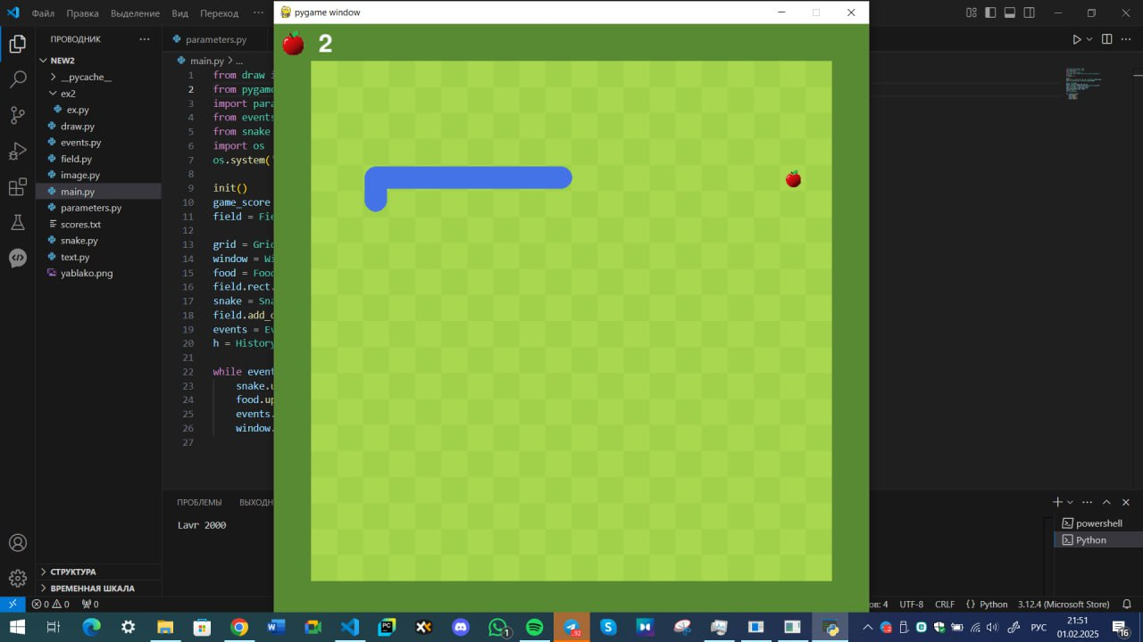

**Этап 2. Разработка системы хранения:**

В качестве хранения данных используется файл с записью всех прошлых результатов игр. Примерный вид файла:

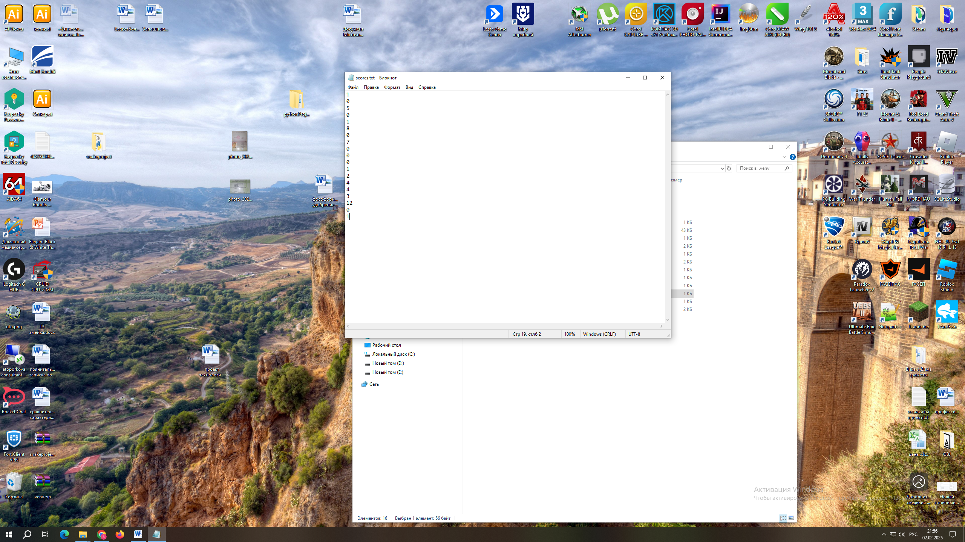

**Этап 3. Разработка программного кода**

Программный код, который мы написали, реализует модульный подход к разработке программного обеспечения, что позволяет разделить проект на несколько независимых компонентов. Такой подход имеет множество преимуществ, включая улучшение читаемости кода, упрощение отладки и возможность повторного использования модулей в других проектах.

**Структура кода**

1. Модули:

Каждая программа или модуль отвечает за отдельную функциональность игры. Например:

• Модуль управления змейкой: отвечает за перемещение змейки, такие как взаимодействие с яблоком.

• Модуль игрового мира: обрабатывает логику, включая размещение и генерацию яблок.

• Модуль интерфейса пользователя: отвечает за отображение информации о счете на экране.

2. Главная программа:

Главная программа служит связующим звеном между всеми модулями. Она отвечает за:

• Инициализацию всех модулей при запуске игры.

• Обработку событий, таких как нажатия клавиш или клики мыши, и распределение этих событий между модулями.

• Управление игровым циклом, который включает в себя обновление состояния игры.

Вот здесь представлен скриншот программы:

**Заключение:**

Хотя проект может показаться не очень уникальным на первый взгляд, внедрение новых механик и современных визуальных решений позволит пользователям по-новому взглянуть на эту простую, но увлекательную игру. Мы уверены, что «Змейка by NENOKIA» привлечет как поклонников оригинала, так и новых игроков, предоставляя им свежий и интересный игровой опыт.